**Персональные данные выпускника:**  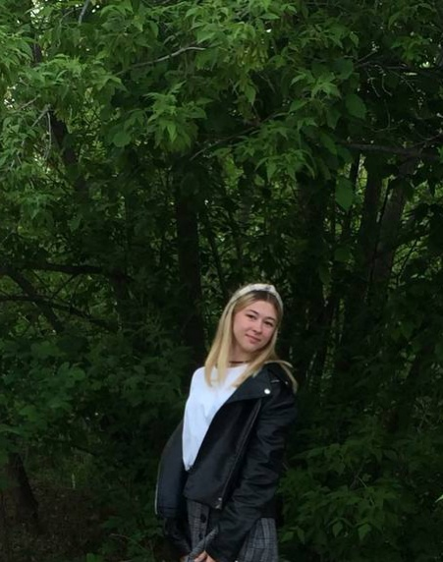

**Ф.И.О.:** Вольхина Дарья Алексеевна

**Дата рождения**: 17.09.2004 г.

Свердловская область, г. Богданович

**Телефон**: 89043854789

**Адрес эл. почты:**

[Volhinadasa046@mail.ru](mailto:Volhinadasa046@mail.ru)

**Учебное заведение:**

ГАПОУ СО «Богдановичский политехникум»

**Специальность:** «Производство тугоплавких и неметаллических и силикатных материалов и изделий»

**Квалификация:** Техник

**Участия в олимпиадах и конкурсах:**

- Грамота за участие в конкурсе «Моя малая Родина – Богданович»

**Тип деятельности, которым вы хотели бы заниматься:**

Лаборант химического анализа (заниматься проведением химических исследований в лабораторных условиях).

**Хобби:**

Интерес к химии и всё, что с ней связанно. Видеомонтаж (Corel VideoStudio Pro, CapCut). Подделки из бумаги (скрапбукинг, квиллинг, оригами).

**Жизненное кредо:**

Чтобы достичь цели, нужно, прежде всего, к ней идти.

**Дополнительные сведения:**

Стараюсь развиваться во всех сферах деятельности, получая дополнительный различный опыт.

